Mjerilo i sadržaj geografske karte
Mjerilo:
- je element karte koji nam pokazuje odnos udaljenosti na karti i stvarne udaljenosti u prirodi
- pokazuje koliko su udaljenosti na karti umanjene od onih u prirodi
Vrste mjerila:
1. brojčano npr. 1 : 100 000 čitaj 1 naprama 100 000

1 cm na karti = 1 km u prirodi
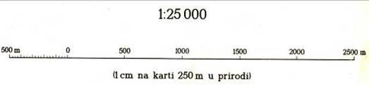
2. grafičko

- krupnije mjerilo→ manji prostor i više podataka; sitnije mjerilo → veći prostor i manje podataka
Sadržaj geografske karte
- prirodno – geografski (kopno i more, reljef, voda na kopnu)
- društveno-geografski (naselja, prometnice, državne granice)
- prikazuje se: - bojom
- kartografskim znakovima (crte, točke, simboli i površine)
- natpisima
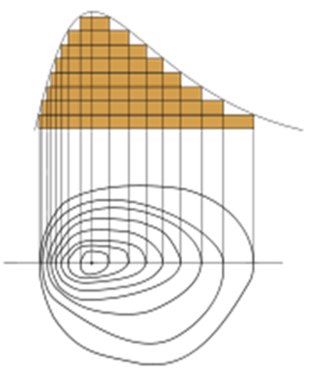
- izohipsama ili slojnicama - zatvorene linije koje povezuju mjesta iste
nadmorske visine na topografskim kartama (RB str. 18)

Tumač karte
- dio karte u kojem su objašnjeni kartografski znakovi

